Задания на период карантина с 27.01.2022 по 02.02.2022
Обществознание
Параграф 14, стр.121 вопросы 4,5,6. Параграф 15, стр. 129 вопросы 1,2,4,5.
История
Стр.31 – документ. Параграф 23 – план; стр. 53 вопросы 1,2,3,4,6. Стр. 48-49 – документы.
ОБЖ
Сообщение на отдельном листе (принести после карантина!!!)
Тема: "Где человек в жизни может встретиться с радиацией"
Сообщение должно содержать:
1) Что такое радиация?
2) Привести примеры приборов, вещей или продуктов, которые могут выделять небольшие дозы радиации (от 5 примеров на "3" до 10 на "5")
Сообщение может сопровождаться рисунками или картинками, но должно быть написано, а не напечатано!!!
Для 8 Б: учить определения по радиоактивности (от 5 определений на "3" до 10 на "5").
Определения записывали на уроке в рабочую тетрадь!

Видеоуроки обж действия населения при радиационной аварии
https://yandex.ru/video/preview/?text=видеоуроки%20обж%20радиоактивность&path=wizard&parent-reqid=1643189608249077-17727581880341208164-sas2-0129-sas-l7-balancer-8080-BAL-370&wiz_type=v4thumbs&filmId=9839182095596763805
Химия
Читать § 27. Химические реакции
Смотреть видеоурок: Типы Химических Реакции — Химия // Урок Химии 8 Класс
https://yandex.ru/video/preview/?filmId=9318733746650512424&text=видеоуроки+химия+химические+реакции

ИЗО
Нарисовать иллюстрацию к любому рассказу или сказке пермских писателей (Астафьев ВП, Бианки ВВ, Воробьёв ВИ, Давыдычев ЛИ, Кузьмин ЛА и т.д.)
(Из интернета и книг картинки не срисовывать!)
Русский язык
Параграф 186-188 упр.279 (устно), упр. 282 (письменно). Параграф 189-190 читать + слова.
Литература
Развитие речи (на отдельном листочке): «Интересен ли «Мцыри» современному молодому человеку?». Внеклассное чтение: Лермонтов «Демон» и Байрон «Корсар» --- литературный диктант.
Черчение
По наглядному изображению детали выполнить чертеж в трех видах (вид спереди, сверху, слева) в масштабе 1:1. Нанести габаритные размеры (т. е. наибольшая высота, длина и ширина детали). Девочки выполняют на листе в клетку деталь №2. Мальчики выполняют на листе в клетку деталь №1. (также карточки с заданием находятся - https://vk.com/club200267673
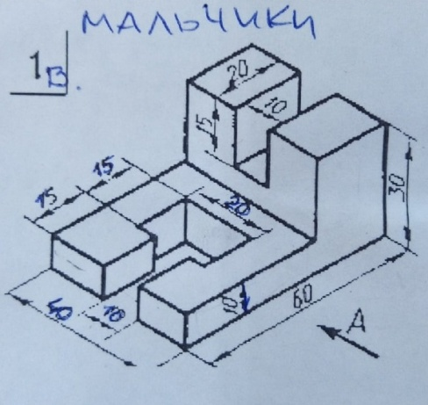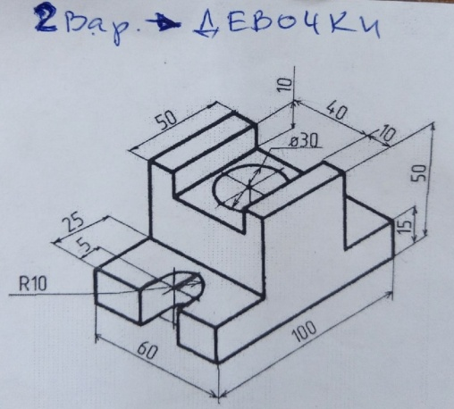
Физическая культура
Зарегистрироваться на сайте ГТО и отправить свой УИН (уникальный идентификационный номер) на электронный адрес jakimova.l.v@ya.ru
Английский язык
Ребята, мы полностью прошли настоящее время. Предлагаю окунуться в 1-2 четверть, полистать тетрадь и вспомнить, с чего всё начиналось! Present Simple (настоящее простое: ежедневные действия), Present Continuous(настоящее длительное: сейчас)
- Прочитайте текст. Устно переведите. Определите время. Письменно ответьте на вопросы (помните: в каком времени задан вопрос, в том и нужно на него ответить):
Brian is a doctor. He looks after sick people. He usually gets up at 6.00 o’clock. Today he is late, it is 6.30 and he is still in bed. He usually goes to work by train but today he is driving to work. He arrives at work at 6.30 every morning but it is 7.30 now and he is still driving.
It’s 12.00 o’clock now. He always has his lunch at 12.00 but today he isn’t having lunch at 12.00, he is looking after his sick patients. It is half past seven now, Brian is watching TV. He usually watches TV at half past seven because his favorite programme starts at half past seven. Brian has his dinner at 8.30 everyday and he is having dinner now.
It is 24.00 now Brian is going to bed. He always goes to bed at 24.00.
1. What does Brian do? 6. When does he always have his lunch?

2. What time does he usually get up? 7. What is he doing at 12.00 today?

3. How does he usually go to work? 8. Why does he usually watch TV at 7.30?

4. Why is he driving to work today? 9. What time does he go to bed?

5. What time does he arrive at work everyday? 10. What time is he going to bed now?
- Выберите и запишите в тетрадь правильный ответ + время + краткое объяснение «как вы определили время»
- Look! Thomas is bringing / brings his little sister to class.
- My older sister is often listening / often listens to pop music.
- We are writing / write an exercise now.
- Mmmm! Mum is making / makes a cake.
- Our teacher is giving / gives us a test every month.
- Listen! Dad is reading / reads a story to Ricky.
- Mr. Michael usually is growing / grows roses in his garden.
- They are building / build a new house on the hill now.
- Maria is drinking / drinks milk every morning.
- Look! Nick is running / runs down the hill.

Задания делаем в тетради для домашних/классных работ! Выполненные дз (фото) присылать на электронный адрес s_o.pr@mail.ru
Технология
Пройти Урок цифры «Исследование кибератак», сертификат выслать на почту veda-bes@yandex.ru

Информатика
- Повторить все параграфы по базе данных.
- Письменно в тетради выполнить задание:

Алгебра
№ 527, 528, 529, 530, 531 , 532, 533
Геометрия
П. 71 конспект. Задачи № 16, 62
География
В пар.33(вопрос 1-2), пар.34 (Школа географа – следопыта)
Технология (девочки)
Просмотреть видеоролик «Профессиональное самоопределение» по ссылке, сделать краткие записи в тетради.
https://yandex.ru/video/preview?filmId=12677746297355247160&url=http%3A%2F%2Fwww.youtube.com%2Fwatch%3Fv%3DL-peboSe9KU&text=8%20класс%20видеоурок%20%22Профессиональное%20образование%22&path=sharelink

